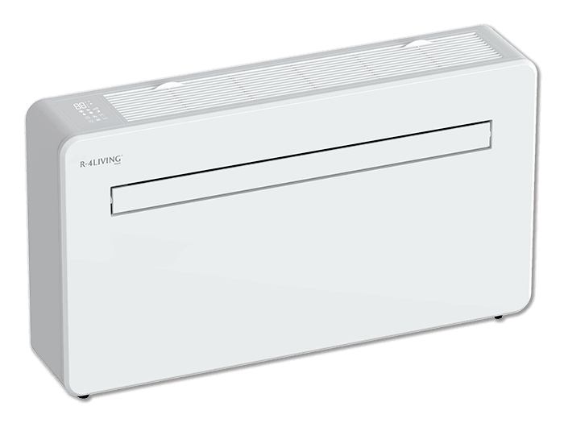

R4-Living Wave
Marca: FRANCE AIR / CAIROX .

A unidade de climatização monobloco R-4Living Wave será destinada à climatização ambiente em instalações residenciais ou espaços onde não seja possível instalar uma unidade exterior. A unidade permitirá funcionamento em aquecimento e em arrefecimento, sendo totalmente autónoma e integrando, num único corpo, os componentes necessários ao seu funcionamento.
Será equipada com compressor Inverter, regulação integrada com ecrã tátil, comando IR e conectividade Wi‑Fi integrada. A unidade incluirá passagens de parede, grelhas exteriores, filtro de ar, alarme de depósito de condensados cheio com função de paragem automática e sistema de condensação com auto‑evaporação, reduzindo a necessidade de drenagem no modo de refrigeração.
O equipamento utilizará fluido frigorigéneo R290, terá caudal de ar nominal de 520 m³/h, potência de arrefecimento de 2,93 kW (35ºC DB, 24ºC WB Exterior), potência de aquecimento 2,63 kW (20ºC DB, 12ºC WB), alimentação elétrica a 1~230 V e dimensões aproximadas de 1000 x 585 x 205 mm. O nível de pressão sonora interior(2m distância) será de aproximadamente 39/47 dB(A) (velocidade reduzida/alta) e o equipamento permitirá funcionamento exterior entre -10 °C e +43 °C. A resistência elétrica auxiliar PTC será de 800 W, para apoio em aquecimento quando aplicável.
A unidade será fornecida completa, pronta a instalar, incluindo grelhas exteriores e acessórios necessários à montagem conforme instruções.

A unidade será do tipo R-4Living Wave da FRANCE AIR / CAIROX.

